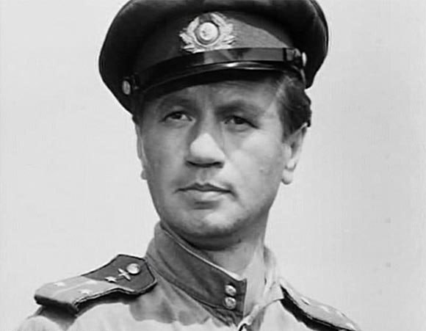

Быков Леонид Федорович
(12 декабря 1928 — 11 апреля 1979)

Актёр, режиссёр, сценарист, легендарный капитан Титаренко, командир второй «поющей» эскадрильи из кинофильма «В бой идут один «старики» свое отрочество провел на Алтае.

В начале войны семью Быковых, мать и двух детей, эвакуировали в Барнаул. Они жили в бараке на поселке Восточный и с 42 по 44 гг. Лёня Быков ходил в барнаульскую школу № 11.

В 1943 г., в возрасте 15 лет, Л. Быков собрался на войну. Грезил мечтами об авиации и решил поступать в летное училище. В первый раз — в Ойрот-Туре, куда была эвакуирована 2-я Ленинградская школа военных летчиков, но туда его не взяли из-за приписанного себе возраста и маленького роста. Второй раз — в Ленинграде (в 1945 г.), но война закончилась и училище расформировали.

С алтайской земли семья Быковых уехала в 1945 г. Детская мечта стала явью в 1972 г., когда появился фильм «В бой идут одни «старики». И говорят, что совсем не случайно выбрал Быков для своего фильма песню «Смуглянка», в которой клен, как образ его военного алтайского детства.

Источник информации: http://altlib.ru/906

